Сетевые педагогические сообщества как форма самообразования и повышения квалификации учителя
Блажец Валентина Владимировна, учитель химии
МБОУ «Центр образования №9» г. Пятигорска


Развитие и образование ни одному человеку
не могут быть даны или сообщены. Всякий, кто
желает к ним приобщиться, должен достигнуть
этого собственной деятельностью, собственными
силами, собственным напряжением.
Адольф Дистервег.

В нашей стране образ Учителя всегда связывался с интеллектуальным и нравственным потенциалом, с профессиональной компетентностью и культурным уровнем, опережающим уровень социального окружения. Высокая личная ответственность и постоянное самообразование отличает учителя, понимающего, что качество обучения и воспитания в учебных заведениях, повышение эффективности этих процессов напрямую зависит от уровня подготовки педагога.
Различные курсы повышения квалификации, конференции, семинары, профессиональные конкурсы способствуют развитию учителя как личности и профессионала, но, безусловно, ключевая роль в обеспечении непрерывного процесса образования педагога принадлежит самообразованию. Традиционное самообразование - это чтение специальных статей и книг по профильным предметам, изучение широкого круга тем в области психологии, педагогики, философии, искусства, художественной литературы, социальной публицистики. Это посещение публичных лекций, музеев, других городов и стран.
Информатизация общества существенно изменила подходы к самообразованию. Развитие профессиональной компетенции педагогов, удовлетворение запросов личности в развитии сегодня неизбежно ведёт к использованию информационно - коммуникационных технологий. Информационные технологии сделали практически общедоступным колоссальный объём информации в самых разных направлениях человеческой деятельности. Например, при подготовке к урокам химии интернет - ресурсы позволяют моделировать химические процессы для изучения явлений и экспериментов, которые практически невозможно показать в школьной лаборатории, но они могут быть показаны с помощью компьютера; выбрать нужную технологию, формы, приёмы и методы работы, заимствовать интересные дидактические материалы; привлечь учащихся для обсуждения возникших проблем на свой сайт, чтобы осуществить быструю обратную связь в комфортной, аутентичной образовательной среде. Информационная культура человека, умение ориентироваться в современных средствах коммуникации, пользоваться информационными ресурсами для саморазвития и самосовершенствования многое сегодня определяют.
Каждый учитель, учитывая внутренние и внешние мотивы, запросы, предъявляемые современным обществом, определяет свою траекторию самосовершенствования и саморазвития. Но самообразование как стихийный процесс, очевидно, будет неэффективным. Самообразование - это самостоятельный познавательный процесс со всеми присущими ему компонентами: потребностями, интересами, мотивами, способностями, собственно деятельностью. Целесообразно начать с анализа затруднений, сформулировать проблему, изучить психолого-педагогическую и методическую литератур по выбранной проблеме, спрогнозировать результаты, спланировать этапы работы над темой самообразования. Затем проверить новые методы работы на практике, произвести их отбор и анализ. В итоге оформить результаты по теме, презентовать материалы перед коллегами. И наконец, педагог начинает использовать собственный опыт в работе и заниматься его распространением.
Интенсивное развитие информационных технологий меняет современный мир, меняются формы общения людей. Электронная почта, факсимильная и сотовая связь позволяют в считанные секунды получить или отправить информацию с любой точки земного шара. Люди становятся ближе друг к другу, характер взаимоотношений меняется: ускоряется процесс обсуждения и принятия решений по многим вопросам, расширяется круг заинтересованных лиц. Интернет с его возможностями общения по электронной почте, участия в чатах, форумах, тематических видеоконференциях, семинарах способствует виртуальному объединению групп людей по интересам. В сети создаются профессиональные объединения и сообщества. Сетевое сообщество обозначает сообщество людей, общающихся между собой при помощи сети Интернет. Сетевые профессиональные сообщества играют большую роль в самообразовании учителя. Сетевые педагогические сообщества - это ресурсы, созданные для общения единомышленников, педагогов различных регионов нашей страны, педагогов, которые хотят поделиться опытом, поспорить, рассказать о себе, почерпнуть нужную информацию. Они объединяют профессионалов, являются площадкой для обсуждения педагогических проблем, обеспечивают доступ к различным источникам информации, дают возможность самостоятельно создавать сетевое учебное содержание, предусматривают получение консультационной помощи, проводят систематизацию информационных материалов.
Благодаря сетевой поддержке перед сообществами открываются новые возможности по представлению своих цифровых архивов и привлечению новых членов. С развитием компьютерных технологий у сообществ «обмена знаниями» появляются новые формы для хранения знаний и новые программные сервисы, облегчающие управление знаниями и использование этих знаний новичками, находящимися на периферии сообщества.
ПРОСТЫЕ ДЕЙСТВИЯ УЧАСТНИКОВ

ОБМЕН СООБЩЕНИЯМИ

СОЦИАЛЬНЫЕ СЕРВИСЫ

= + +
СЕТЕВОЕ СООБЩЕСТВО

Цели сообщества:
- обмен педагогическим опытом;
- общение с коллегами различных регионов;
- повышение квалификации;
- получение новых знаний.
Признаки: коллектив единомышленников.
Виды:
- Монопредметные;
- Надпредметные;
- Мультипредметные;
- Федеральные, региональные, муниципальные, школьные
Формы деятельности:
- дистанционное обучение в рамках сообщества;
- общение в форумах, чатах;
- создание веб-страниц, сайтов и т.д.
В сетевых педагогических сообществах используют следующие формы деятельности:
- Обучающий семинар
- Виртуальная конференция
- Конкурс
- Проект
- Акция
- Виртуальная вечеринка
- "Мастерская» или мастер-класс
- Опрос
- Обсуждение в чате
- Фестиваль проектов
- Телеконференция
- Проектировочный семинар
В сетевых педагогических сообществах, возможна поддержка активности, используя следующие средства:
- Инструмент для создания дочернего сообщества, внутри основного;
- Инструмент создания Вики страницы;
- Блог;
- Форум;
- Форма обратной связи между членами сообщества (внутренняя переписка);
- Фотогалерея;
- Инструмент создания объявлений и сообщений;
- и т.д.
Задача сетевого сообщества - организовать дистанционное взаимодействие всех участников образовательного процесса – администраторов образовательных учреждений, учителей-предметников, библиотекарей, а также учащихся. При создании необходимых условий все участники сетевого сообщества будут выступать в роли партнеров. Совместная деятельность в сетевых сообществах призвана приучить людей разного поколения думать и действовать при помощи сети.
Профессиональные педагогические сетевые сообщества имеют определенное направление деятельности и конкретные задачи, такие как:
- формирование личности, конкурентоспособной и успешной в электронной информационной среде;
- совершенствование профессионального мастерства педагогических кадров различных уровней;
- совершенствование системы учебно-методического обеспечения образования;
- обеспечение широкому кругу заинтересованных лиц открытого доступа к информационным образовательным ресурсам и решению актуальных вопросов образования;
- создание сетевого образовательного сообщества ученых, руководителей образования и педагогов, ведущих работу по формированию содержания образования и профессионального развития педагогов;
- создание модели многоуровневой адаптивной системы профессионального развития педагогов и их методической поддержки с помощью Интернет;
- организация совместной деятельности педагогов, учащихся в единой образовательной информационной среде, развитие портальных технологий формирования информационно-образовательного пространства;
- организация сетевых исследовательских лабораторий по надпредметным образовательным технологиям (информационная культура, библиотечное обслуживание педагогов и учащихся, самоорганизация педагога) и отражение результатов их деятельности в электронных изданиях и интернет-версиях средств массовой информации.
Важное направление профессиональной деятельности учителей в сети – это, прежде всего, деятельность, направленная на учащихся, на развитие интереса к предмету, на развитие их мышления, творчества, коллективизма. Роль учителя в организации учебной деятельности школьников в сети очень велика. Учитель организует своих учеников для участия в дистанционных олимпиадах, викторинах, конкурсах и направляет деятельность учащихся в телекоммуникационных проектах.
Среда современных сетевых сервисов дает возможность создавать учебные ситуации, в которых учащиеся могут естественным образом осваивать и компетентности, необходимые в XXI веке. В ходе сетевого взаимодействия возможно создание ЦОРов, их совершенствование, расширение спектра образовательных услуг. Существующие интернет-технологии позволяют учителю оперативно получать необходимую информацию, размещенную, в том числе и на сайтах образовательного назначения.
Не менее важное направление профессиональной деятельности учителей в сети – это деятельность, направленная на самих учителей, на их самообразование, деятельность, связанную с повышением квалификации.
В созданных в настоящее время сообществах педагогов отражены все сферы деятельности учителя в реальности – методическая подготовка к урокам, решение педагогических ситуаций, консультации профессионалов, самообразование, участие в Интернет – конкурсах, проведение методических семинаров.
Среда сетевых сообществ дает нам возможность обмениваться опытом с коллегами посредством электронной почты, web – конференции, форумов и чатов, помогает нам думать по-новому и воспитывать в себе толерантность, критическое и экологическое мышление. Здесь можно получить адекватную оценку своих материалов и своей профессиональной деятельности без предвзятостей, предубеждений. А это очень мощная психологическая поддержка, способствующая профессиональному росту. Ведь не секрет, учителю самому нужна мотивация. И работа в глобальной сети является мощным стимулом для творческого подхода к обучению, самосовершенствованию, повышению квалификации.
Идеи профессионального сетевого взаимодействия учителей как средства личностного роста, развития способностей, раскрытия индивидуальности, становления профессионализма педагога согласуются с идеями личностно-ориентированного подхода в образовании.
Сетевое взаимодействие проявляется в различных формах сетевой активности педагогов: создание образовательных сайтов в сети Интернет, совместная реализация программы повышения квалификации, представление инновационного опыта в сети, он-лайн общение и взаимодействие в профессиональных сетевых сообществах разного уровня. Многие учителя нашего МБОУ «Центр образования №9» г. Пятигорска освоили и такую возможность в Интернет, как дистанционное обучение и участие в педагогических творческих лабораториях в Вике-среде.
На страницах учителей, посвященных любому учебному предмету, можно найти:
- минимумы или стандарты образования;
- рекомендованные МО РФ или авторские программы;
- примерные поурочные планы;
- методические рекомендации по использованию компьютерных технологий и интернет-технологий на уроке;
- методические рекомендации по преподаванию конкретных тем;
- интересные научные факты и открытия;
- варианты контрольных, тестовых и лабораторных работ;
- учебную и методическую литературу по предметам,
- а также аннотации новых публикаций (как электронных, так и традиционной печатной продукции);
- биографии ученых;
- аннотированные ссылки на Интернет-ресурсы образовательного назначения;
- интересные исследовательские работы учащихся;
- информацию о конференциях, форумах, а также, новости сети; и многое-многое другое.
Таким образом, участие в сетевых сообществах дает нам возможность:
- поделиться своим бесценным опытом в организации проектной деятельности детей (опубликовать и распространить его);
- получить консультации по вопросам организации групповой работы детей в Интернете и использованию сетевых сервисов;
- создать копилку профессиональных находок;
- принять участие в семинарах, мастер-классах, дистанционных консультациях и тренингах по проблематике сообщества;
- расширить круг профессионального общения;
- обсудить возникающие профессиональные вопросы и проблемы;
- поделиться своим мнением, интересными новостями, высказать пожелания, что не исключает горячих споров по интересующим собеседников вопросам;
- повысить уровень самообразования, обучаясь в мастер-классах различного направления, в том числе изучение новейших ИКТ-технологий, для практического применения.
Профессиональные сообщества предполагают не просто пассивный просмотр материалов и ресурсов, а активное общение на профессиональной почве. Внутри сообщества единомышленников создана плодородная почва для профессионального самосовершенствования и роста педагога, для совместного, а значит, более объективного, обсуждения и решения возникающих ежедневно педагогических проблем. Начинающие педагоги могут получить квалифицированную практическую помощь, а опытные педагоги – поделиться своими наработками, идеями и широко проявить себя в различных проектах и конкурсах, инициированных сообществом.
Не смотря на то, что педагоги нашего МБОУ «Центр образования №9» находятся в самом начале пути участия в профессиональных сетевых сообществах, учителя уже имеют богатый опыт использования сети Интернет для поиска учебных материалов на сайтах образовательных учреждений, предметных сайтах учителей и, в свою очередь, пополняют информационную сеть своими материалами. Использование таких ресурсов и возможностей позволяет каждому участнику сетевых профессиональных сообществ выбрать собственную траекторию профессионального роста. Для самообразования педагога очень важно общение с коллегами. Часто нам не хватает время для этого. Сетевое сообщество учителей помогает учителям в удобное время, имея доступ к Интернету, общаться со своими коллегами и единомышленниками. А это повышает уровень профессиональной культуры.
Каталог сетевых педагогических сообществ
Представьте себе мир, в котором каждый
человек обладает свободным доступом
ко всем накопленным человечеством знаниям.
Джимми Уэйлс, основатель Википедии
Сетевые педагогические сообщества - новая форма организации самообразования учителей. Участие в профессиональных сетевых объединениях позволяет педагогам, живущим в разных уголках одной страны и за рубежом, общаться друг с другом, решать профессиональные вопросы, реализовывать себя и повышать свой профессиональный уровень.
В настоящее время можно говорить о примерно трех десятках относительно успешных крупных и средних Интернет-площадках, в значительной степени отвечающих указанным выше критериям и являющихся, по сути, уже сложившимися сетевыми педагогическими сообществами. Я обращу внимание лишь на некоторые, наиболее распространенные, в которых сама принимаю участие.
Эти проекты весьма серьезно различаются по стилю и методам работы, по целевым установках, иногда - по аудитории.
- Педсовет.org
Адрес сайта: http://pedsovet.org
Накануне нового учебного года сеть Интернет ежегодно приглашает всех учителей, работников образования на всероссийский традиционный виртуальный педагогический совет.
Интернет-педсовет – это безграничное пространство для общения учителей на расстоянии, одна из форм дистанционной деятельности и возможность повышения профессиональной квалификации. Каждый год увеличивается число участников, учителя из разных городов и сел делятся своим опытом работы, обсуждаю волнующие их вопросы, имеют возможность напрямую общаться с авторами учебников, учеными, специалистами системы образования. Цели работы: популяризация в сети деятельности работников образования, активизация и формирование профессиональной педагогической аудитории. Педагоги могут размещать на сайте свои материалы, участвовать в форумах и конкурсах, вести блог.
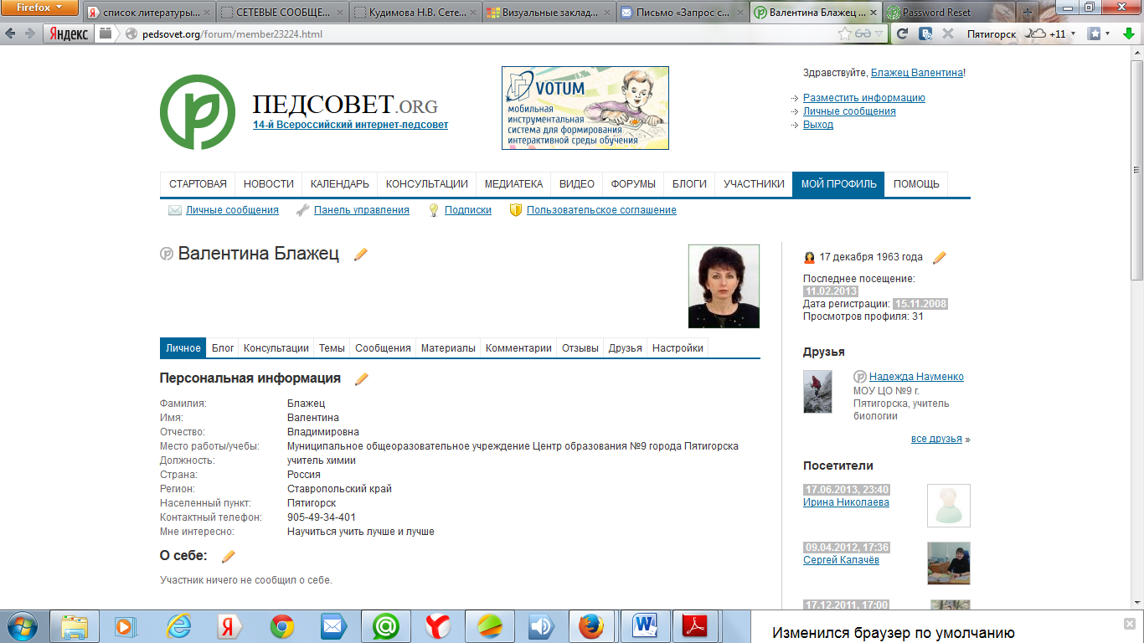

- Сеть творческих учителей
Адрес сайта: http://www.it-n.ru
Крупнейший учительский Интернет-проект России. Широкая площадка созидательного взаимодействия профессионалов-учителей, победителей ПНПО, методистов. Это активно работающие сообщества, мастер-классы, ИКТ-фестивали учителей предметников, профессиональные конкурсы, Методический марафон, творческие группы по самым разным направлениям педагогической деятельности, тематические форумы. Вы найдете разнообразные материалы и ресурсы, касающиеся использования ИКТ и программного обеспечения в учебном процессе, подборку ссылок на аналитические и тематические статьи для педагогов. Есть возможность получить юридическую консультацию. После регистрации для Вас станет доступной подписка на электронную рассылку новостей портала и его сообществ. Я подписана на электронные рассылки материалов творческой группы «Подготовка к ЕГЭ по химии», творческой группы «Конкурс творческих учителей химии "Элементы успеха"», сообщества «Химоза».
Сообщество «Химоза»
(http://www.it-n.ru/communities.aspx?cat_no=4605&tmpl=com) объединяет творческих, неравнодушных к своему предмету педагогов - учителей химии. В сообществе работают творческие группы по подготовке учащихся к ЕГЭ, по использованию Игр на уроках химии.
Сеть творческих учителей обеспечивает:
- организацию дистанционного взаимодействия всех участников образовательного процесса;
- создание базы данных по программным продуктам учебного назначения и опыту их применения на уроках и во внеклассной деятельности;
- методическую поддержку педагогов в области ИКТ;
- презентацию современного программного обеспечения, учебных и методических материалов;
- внедрение в образовательный процесс инновационных технологий и методов дистанционного обучения;
- сохранение единого образовательного пространства, достигаемое за счет активного обмена опытом как между педагогами разных регионов России, так и вне ее;
- создание механизмов открытой профессиональной экспертизы профессионального опыта учителя;
- обеспечение вхождения российских учителей и школ в международное сообщество новаторов в образовании, повышающих эффективность педагогических процессов на основе использования ИКТ вообще и софт-решений.
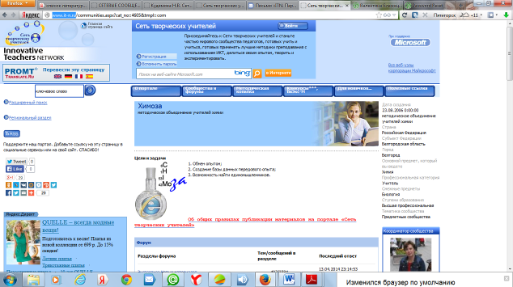
- ПроШколу.ру
Адрес сайта: http://www.proshkolu.ru/
Это бесплатный школьный портал. Каждый учитель и каждый ученик, каждая школа и каждый класс имеет возможность представить себя в сети Интернет. Вы можете посетить предметные клубы учителей, посмотреть на свою школу из космоса, пообщаться с тысячами школ, учителей и учеников, разместить видео, документы и презентации, опубликовать краеведческую информацию, создать фото-видео галереи, блоги и чаты школ. Есть раздел «Источник знаний», где можно пройти тесты по разным предметам. Имеется возможность публикации собственных материалов. Каждый учитель может создать свою страницу с методической копилкой, где собраны доклады и выступления по своей проблеме, уроки, внеклассные мероприятия. Посетители Вашей странички могут написать комментарии, о чем Вы сразу узнаете по выделенной строке «Вас комментируют». Преимущество данного педагогического сообщества: удобный интерфейс, общительная и отзывчивая аудитория. Можно найти не только материалы по работе, но и для души.
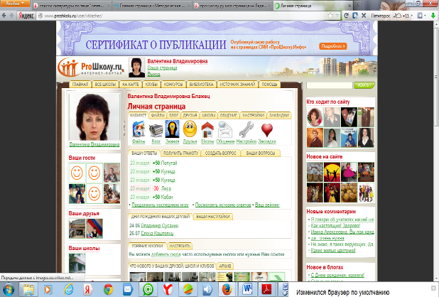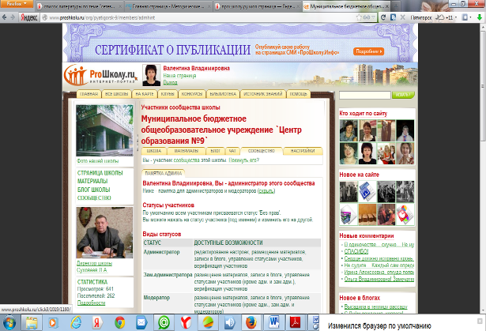
На этом же портале я создала страничку нашей школы - МБОУ «Центр образования №9», где разместила методические материалы наших учителей – предметников, фотоматериалы о жизни школы. Это страница довольно популярна, часто посещаема.

- Социальная сеть работников образования nsportal.ru
Адрес сайта: http://nsportal.ru/
Зарегистрировавшись, вы сможете:
- создать свой персональный мини-сайт.
- разместить на мини-сайте свое портфолио и получить Свидетельство о публикации в электронном СМИ и Сертификат о создании персонального сайта.
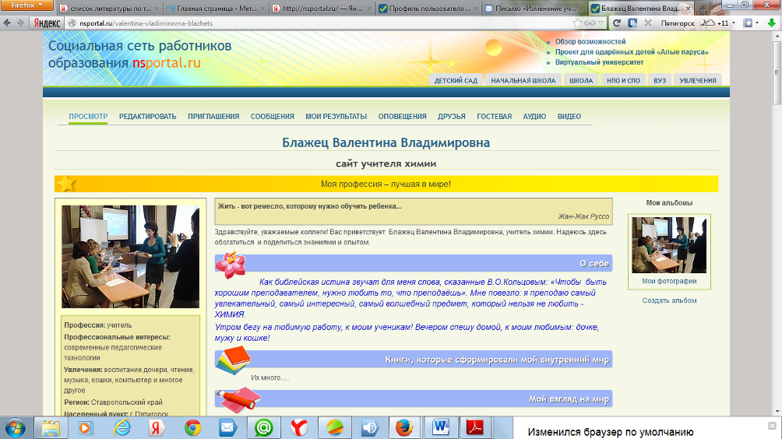

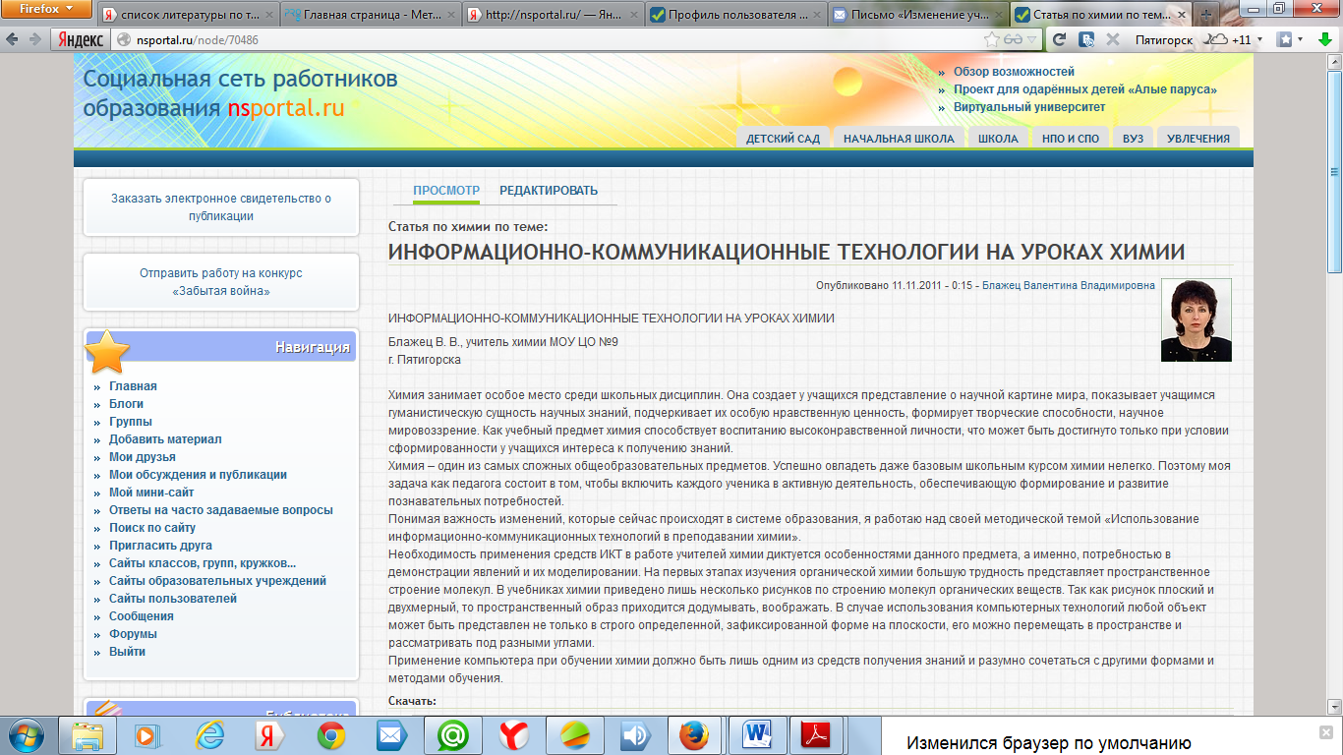

- Завуч. Инфо
Адрес сайта: http://www.zavuch.info/
Профессиональное сообщество учителей и педагогов России. Организует практические акции и конкурсы, инициирует обращения к Президенту, учителям и школам, публикует разработки уроков и внеклассных занятий. Есть методическая библиотека (презентации, разработки уроков, учебно-исследовательские проекты, тесты, внеклассные мероприятия). Организована работа форумов на актуальные для педагогов темы. Есть большое количество материала для скачивания. Для этого необходима регистрация. Трудностей при регистрации не возникает. Каталог включает разделы: для администрации, точные науки, гуманитарные науки, общественные науки, иностранные языки, воспитание, специалисты и другие. Имеется ссылка на сайт Минобр.орг (http://www.minobr.org/) - Всероссийские олимпиады и конкурсы. Возможна публикация собственных материалов. Есть раздел «Ваши работы». Есть свой Интернет-телеканал для работников образования. Преимущество данного педагогического сообщества: основательность, серьезный подход к материалам, размещаемым на сайте, обсуждение актуальных вопросов, активность в защите прав педагогов с помощью обращений к вышестоящим руководителям образования.
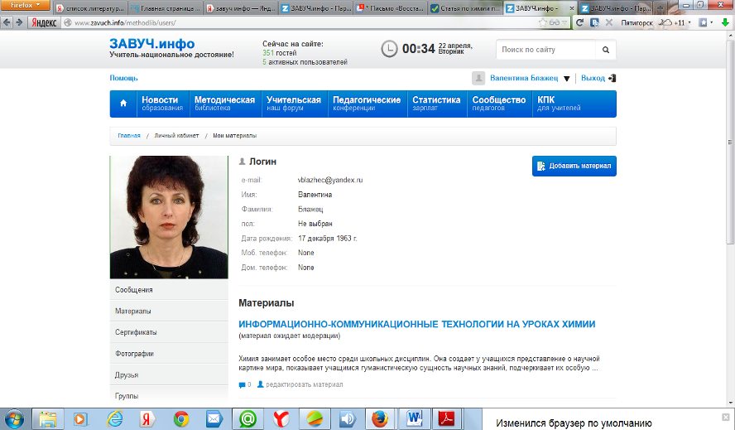

Здесь также можно подписаться на рассылку новостей сайта.

- Дистанционный Образовательный Портал «Продленка»
Адрес сайта: http://www.prodlenka.org/
Всероссийский дистанционный образовательный портал «Продленка» создан для школьников, педагогов и родителей.
Целью портала является не только информационная поддержка, но и возможность:
- педагогам обмениваться опытом, размещать свои материалы, разработки, статьи, творческие «порывы»,
- школьникам – повышать свой уровень знаний, участвуя во всероссийских конкурсах, олимпиадах, научных конференциях, размещать свои творческие и исследовательские работы,
- родителям – узнать много нового и полезного для воспитания своих чад.
Участие в конкурсах, размещение материалов, публикация разработок и т.п. гарантируют вам получение Свидетельств от Дистанционного образовательного портала «Продленка» для пополнения своего портфолио.
В администрацию портала входят педагоги первой и высшей категории, кандидаты педагогических, филологических, физико-математических наук, журналисты и общественные деятели. Команда портала работает над тем, чтобы педагоги, школьники и родители находили что-то новое, интересное и полезное для себя на нашем сайте. Для того, чтобы получить более полный доступ к материалам портала необходима регистрация на сайте.

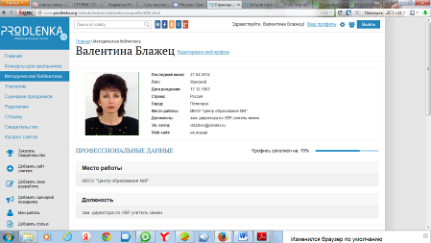

- Открытый класс
Адрес сайта: http://www.openclass.ru/
Проект реализуется Национальным фондом подготовки кадров. Направлен на поддержку процессов информатизации школ и профессионального развития педагогов, широкого распространения электронных образовательных ресурсов, массового внедрения методик, их использования, модернизации системы методической поддержки информатизации образования. Это открытая площадка для общения, обучения и обмена знаниями педагогов.
- Планета школ
Адрес сайта: http://planetashkol.ru
Социальный портал в области образования для подростков, их родителей и учителей. Содержит актуальную информацию по конкурсам, олимпиадам, стипендиям, грантам, репетиторам, курсам и др.
- UROKI.NET
Адрес сайта: http://www.uroki.net/index.htm
Все для учителя - все бесплатно! Целью данного сайта является помощь молодым и начинающим учителям.
- Учительский портал
Адрес сайта: http://www.uchportal.ru/
Учительский портал был, есть и всегда будет бесплатным сообществом учителей-предметников. Все материалы, представленные на портале, бесплатные, подтверждение о публикации также выписывается бесплатно, но при соблюдении определѐнных правил.
- Учительский портал На Урок.ру
Адрес сайта: http://nayrok.ru/
Здесь Вы сможете найти для себя массу интересной и полезной информации, которая соответствует всем вашим требованиям. На сайте находится большое количество ценной информации для учителей любого предмета.
- Портал МИНОБР.ОРГ
Адрес сайта: http://www.minobr.org/
Портал МИНОБР.ОРГ - это: множество разнообразных Конкурсов для школьников от начальных классов до старшеклассников! Всероссийские дистанционные Олимпиады по предметам для школьников. Всероссийские Марафоны для детей. Открытые всероссийские Фестивали для учащихся. Возможность для педагога стать организатором всероссийского мероприятия. Возможность родителям и школьникам получить советы психолога, педагога, узнать профессиональное мнение по тому или иному вопросу. Возможность выиграть ГРАНТ на обучение в ВУЗЕ. Возможность заказать Сертификат участника всероссийской Олимпиады или Конкурса для школьного портфолио. Возможность заказать профессиональную рецензию на творческие работы учащихся от лучших преподавателей Санкт-Петербурга.
- Образовательный портал "МОЙ УНИВЕРСИТЕТ"
Адрес сайта: www.moi-universitet.ru
Мой университет – это открытое образовательное пространство для всех, кто желает:
- Обучаться и приобретать реально работающие знания, умения, навыки и качества, необходимые современному человеку.
- Получать самую современную информацию о новых образовательных технологиях.
- Повышать свою квалификацию не выходя из дома, посредством дистанционного обучения и изучения методической литературы
Эффективно готовиться к аттестации.
- Идти в ногу с новыми Федеральными Государственными Образовательными Стандартами.
- Проявлять себя через участие в конкурсах, фестивалях, конференциях, Олимпиаде педагогов.
- Пополнять свое профессиональное портфолио важными документами.
- Встречаться с коллегами и в удобной, комфортной обстановке обсуждать актуальные профессиональные вопросы.
- Получать квалифицированные консультации и советы экспертов
Мой университет – это также широкие возможности для преподавателей и тренеров:
- Обучать детей и взрослых в дистанционном формате.
- Участвовать в работе профессиональных педагогических сообществ.
- Публиковать статьи и материалы своих исследований и опыта работы.
- Участвовать в работе экспертных комиссий.
- И просто проводить время с пользой и интересом для себя и своих обучающихся

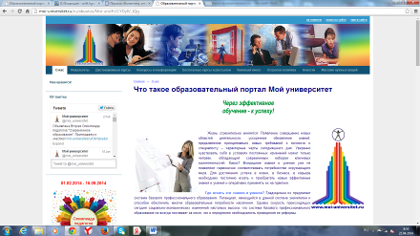
- Факультет «Реформа образования» образовательного портала «Мой университет». Клуб педагогов
Адрес сайта: http://edu-reforma.ru/index/0-23
Предоставляет площадку для общения и обмена опытом, а также обширные возможности всем, кто занимается и интересуется обучением детей и реформой образования. Есть выделенная предметная (тематическая направленность) - для экспертов конкурса «Активные методы обучения».
- Сайт Интернет-сообщества учителей
Адрес сайта: http://pedsovet.su/
В основе сайта лежит идея взаимопомощи: "учитель, помоги учителю!"
Наличие на ресурсе педагогического сообщества ЦОР: презентации, программы, разработки уроков. Есть форум и переписка. Есть разделы по предметам, для общей осведомленности, новости, завучам и т.д. Обсуждается и рассказывается все и обо всем, что связано со школой и педагогической деятельностью. В обсуждении могут участвовать не только учителя, но и ученики, родители. Каждый зарегистрированный пользователь может разместить на этом сайте любой, полезный, на его взгляд, материал: от комментария и ссылки до собственного учебника. Свидетельство о публикации собственных материалов платное.

На сегодняшний день еще существуют проблемы, стоящие на пути развития сетевого педагогического сообщества. Это в первую очередь пассивность, желание читать, получать информацию, но не публиковать свою. Зачастую людям есть что сказать, но они боятся сделать это. Или же просто они не видят смысла в обсуждении тех или иных проблем, возникает понимание того, что ничего нельзя изменить.
Еще одна проблема – занятость учителей и недостаточный уровень ИКТ-компетенции. Как показала практика, сетевые педагогические сообщества могут обеспечить методическую поддержку педагогов в области ИКТ. Создаются форумы, специальные рубрики, на которой учителя могут задать интересующие их вопросы по использованию ИКТ в учебном процессе вообще, и в частности о приемах работы в том или ином программном продукте.
Новые сервисы социального обеспечения, такие как блоги, форумы, сетевые конференции и мастер-классы и пр. радикально упрощают процесс сетевого творчества.
На каком бы этапе жизненного и профессионального пути ни находился учитель, он никогда не сможет считать свое образование завершенным, а свою профессиональную концепцию окончательно сформированной. Стать авторитетным – значит быть компетентным в вопросах, интересующих не только современного школьника, но и педагогическое сообщество. Пока педагог выполняет свои профессиональные обязанности, он ориентируется на требования, предъявляемые ему обществом, и он не может не заниматься самообразованием.
Итак, подводя итог, хочу выразить, думаю, общее мнение о роли сетевого профессионального сообщества в системе повышения профессионального мастерства педагога: чем активнее каждый педагог будет работать в сети, чем быстрее он станет «сетевым учителем», тем дальше мы продвинемся по пути создания единого педагогического информационно-коммуникативного пространства, создадим условия внедрения лучшего из достижений и находок коллег в повседневность обучения и воспитания. Это и есть самая реальная точка роста модернизируемого общества России на современном этапе.
«Воспитание, полученное человеком, закончено,
достигло своей цели, когда человек настолько
созрел, что обладает силой и волей самого себя
образовывать в течение дальнейшей жизни, и знает
способ и средства, как он это может осуществить
в качестве индивидуума, воздействующего на мир»
А.Дистервег.

Список литературы:
- Блохина Е.В. Повышение квалификации работника образования на муниципальном уровне//Народное образование.- 2010.-№8
- Бугрова Н. Гора из компетенций: К вопросу о выборе программ повышения квалификации педагогов// Управление школой. Газета изд. дома «Первое сентября».- 2008.-№3
- Ценарёва Н.Н. Учитель в системе повышения квалификации: поиск новых форм// Народное образование, 2009. – № 8 – с. 91-95.
- Ценарёва Н.Н. Концептуальные основы к организации образовательной деятельности в системе повышения квалификации по развитию профессионализма учителя//Вестник Костромского государственного университета им. Н.А. Некрасова. Серия: Педагогика. Психология. Социальная работа. Ювенология. Социокинетика. 2009 Т.15 - № 2. – С. 25-28.
- Ценарёва Н.Н. Модель организации образовательной деятельности учителя в системе повышения квалификации //Молодой учёный, 2009. - № 2. – С. 315-319.
- Голобова Н.А. Организация сетевого взаимодействия педагогов как условие непрерывного повышения квалификации учителей начальных классов /Н.А. Голобова //Стандарты и мониторинг.-2009.-№6.-С.54-59
- Самигуллин Г. Непрерывное педагогическое образование и инновационные процессы /Г. Самигуллин //Народное образование.- 2008.-№4.-С.234-240
- Электронный справочник сетевых педагогических сообществ Российской Федерации.
- Волкова О.В. Самообразование педагога //Справочник заместителя директора школы.-2011.- №2.

